⦁ Son necesarias 3 clases, 1 Clase para Empleados y 1 clase para Proyectos, ya de ahí ocuparíamos 1 Clase más llamada Gestión que se encargue de gestionar los proyectos y empleados por medio de vectores de cada clase.

⦁

⦁ En la clase Empleado se necesitan los atributos: número de carnet, nombre, fecha de nacimiento, categoría, salario, dirección, teléfono y correo y los métodos:1 método para modificar los datos y un método para mostrar la información completa.

⦁ En la clase Proyecto se necesitan los atributos: código único del proyecto, nombre, fecha de inicio y fecha de finalización, y los métodos: 1 método para modificar los datos y un método para mostrar la información completa.

⦁ En la clase Gestión se necesitan los atributos: 1 vector dinámico de la clase Empleado y un vector dinámico de la clase Proyecto, y los métodos: Agregar Empleado, Agregar Proyecto, Mostrar Empleados, Mostrar Proyectos, Actualizar Empleado, Actualizar Proyecto, y por último un menú.

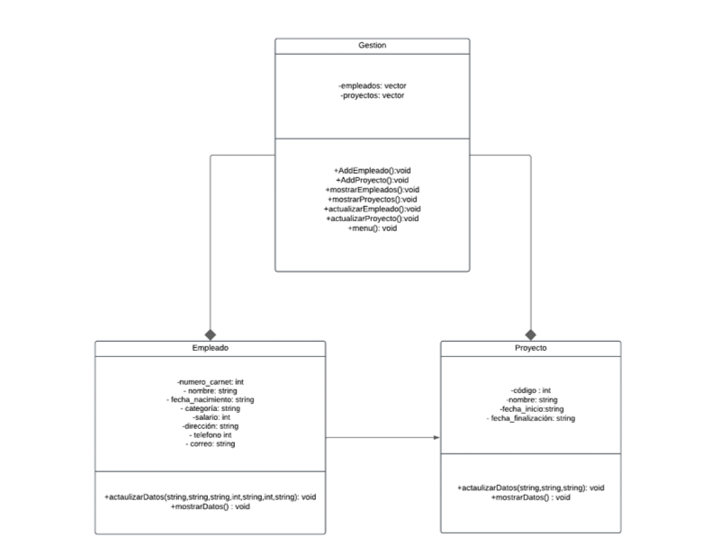

**FASE 5: REFLEXIÓN FINAL**  
  
**QUE DECISIONES DE DISEÑO TOMASTE DURANTE EL DESARROLLO Y POR QUÉ?**¿Tome esa decisión de diseño debido a que fue lo más óptimo que pensé en un momento de presión  
  
  
**QUE ASPECTOS DEL PROBLEMA FUERON MÁS DIFÍCILES DE MODELAR Y COMO LOS RESOLVISTE?**El apartado de agregar un empleado al proyecto fue la fase más desafiante. Lo resolví repitiendo los ciclos dentro de ellos mismos.  
  
**¿SI TUVIERAS MÁS TIEMPO QUE MEJORARÍAS O AGREGARÍAS AL SISTEMA?**Mejoraría el apartado donde repeti ciclos